 | 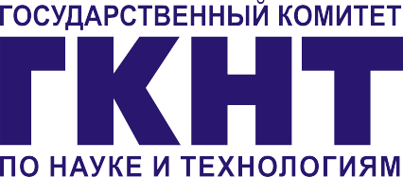 | 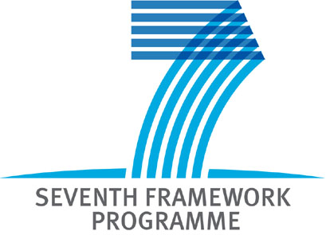

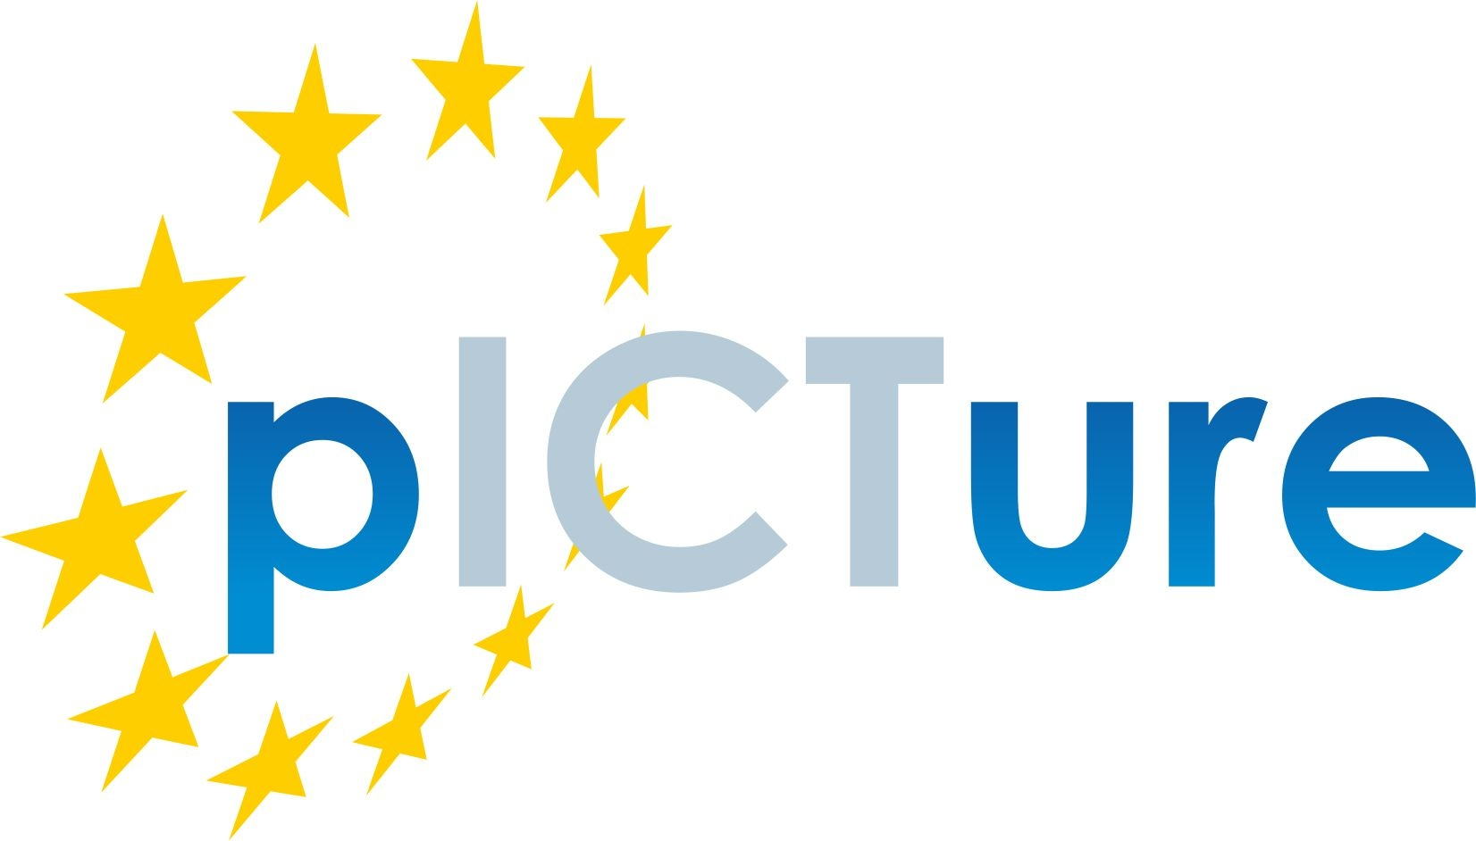

Информационный семинар
«Сотрудничество Республики Беларусь и ЕС в области информационных и коммуникационных технологий»
14 декабря 2012 г., г. Минск

Здание Президиума НАН, проспект Независимости, 66,
комн.216 (второй этаж)

Проект программы

09.30 – 10.00 Регистрация

10.00 – 10.15 Открытие и приветствие
Леонид Демидов, Первый заместитель Председателя Государственного комитета по науке и технологиям Республики Беларусь

10.15 – 10.45 Анализ участия Беларуси в 7РП
Ольга Мееровская, Национальный информационный офис 7РП, БелИСА

10.45 – 11.15 7РП программа «Информационные и коммуникационные технологии»: обзор открытых конкурсов – Call 10, Call 11
Татьяна Ляднова, Национальная контактная точка 7РП «Информационные и коммуникационные технологии», БелИСА

11.15 – 11.45 ICT Proposers Day 2012 – Обзор мероприятия; практические рекомендации по взаимодействию с партнерами из ЕС для участия в открытых конкурсах Еврокомиссией в области информационных и коммуникационных технологий: результаты и доступные сервисы
Анджей Галик (Andrzej Galik), Координатор Национальной контактной точки 7РП «Информационные и коммуникационные технологии», Национальны офис сотрудничества с программами ЕС, Польша

11.45 – 12.30 Кофе-пауза

12.30 – 12.45 Презентация проекта 7РП – SmartHG: "Energy Demand Aware Open Services for Smart Grid Intelligent Automation"
Сергей Левченко, ИТМО НАН РБ

12.45 – 13.15 Программа ЕС HORIZON 2020 – «ГОРИЗОНТ 2020»: введение в процесс формирования, роль и место ИКТ в новой программе
Анджей Галик (Andrzej Galik), Координатор Национальной контактной точки 7РП «Информационные и коммуникационные технологии», Национальны офис сотрудничества с программами ЕС, Польша

13.15 – 13.30 Проект PICTURE – новые возможности для специалистов ИКТ Беларуси и СНГ в сотрудничестве с ЕС в сфере ИКТ
Татьяна Ляднова, Национальная контактная точка 7РП «Информационные и коммуникационные технологии», БелИСА

13.30 – 13.45 Проект Idealist2014 – Возможности для белорусских ИКТ экспертов в поиске партнеров
Анджей Галик (Andrzej Galik), Координатор Национальной контактной точки 7РП «Информационные и коммуникационные технологии», Национальны офис сотрудничества с программами ЕС, Польша

13.45 – 14.00 Опыт участия в программе ИКТ 7РП: уроки, ошибки, выводы и практические советы
Наталья Янкевич, Национальная контактная точка 7РП «Транспорт», Президиум НАН РБ

14.00 – 14.25 Международное сотрудничество в 7РП: конкурсы 2013 года как шаг на пути к программе «Горизонт – 2020»
Константин Вайтсас (Constantine Vaitsas), Help-Forward, Греция

14.25 – 14.40 Научная инфраструктура 7РП: возможности для белорусских ученых
Татьяна Ляднова, Национальная контактная точка 7РП «Научная инфраструктура», БелИСА

14.40 - 15.00 Вопросы - ответы

15.00 - 15.50 Час индивидуальных консультаций
На вопросы участников семинара ответят национальные контактные точки 7РП и зарубежные эксперты

15.50 Закрытие семинара

